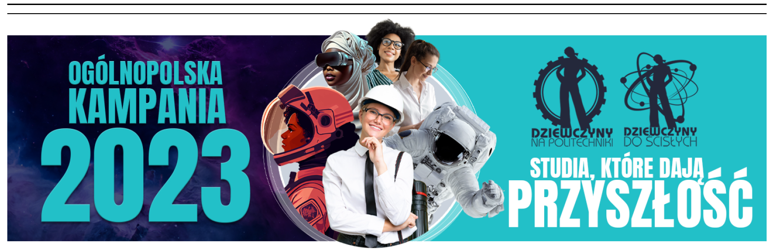

Les filles en tant qu’ingénieurs! & Girls Go Science! Campagnes

Depuis 11 ans, de grandes campagnes nationales: «**Les filles en tant qu’ingénieurs!**» («Dziewczyny na politechniki!») et**«Les filles vont la science!**» («Dziewczyny do ścisłych!») ont été organisées en Pologne par la **Fondation pour l’éducation Perspektywy** et **la Conférence des recteurs des universités techniques polonaises** (KRPUT). Ils ont été très fructueux; la proportion de filles participant à l’éducation aux STIM en Pologne est passée de 29 % à 37 %.

Plus de 150000 filles ont participé à nos campagnes.

L’objectif principal de «Girls as Engineers!» et «Girls go Science!» est d’ **introduire des études techniques et d’ingénierie aux étudiantes du secondaire et de promouvoir ce parcours éducatif comme intéressant, attrayant et très bénéfique à long terme.** Il s’agit également de montrer que les études techniques répondent à un besoin reconnu des entreprises et de l’industrie d’attirer des travailleurs hautement qualifiés possédant diverses compétences.

«Les filles en tant qu’ingénieurs!» et «Girls Go Science!» sont dirigées sous les auspices du ministre des Sciences et de l’Enseignement supérieur, du ministre de l’Éducation nationale, du Ministre de l’administration et de la numérisation; Ministre du travail et de la politique sociale, plénipotentiaire du gouvernement pour l’égalité de traitement.

Chaque année, en avril, les universités techniques publiques polonaises et les facultés STEM (Science, Technologie, Ingénierie, Mathématiques) sont invitées à participer à une «**Journée portes ouvertes nationale — Pour les filles**». Grâce à une grande variété d’événements, les jeunes femmes sont en mesure d’avoir un aperçu de la vie académique des universités techniques polonaises et d’établir des liens utiles. À cette fin, les universités participantes ont ouvert leurs laboratoires, ateliers et bureaux ainsi que des réunions avec des femmes professeurs pour donner des exemples concrets qui ont montré aux filles à quel point les études dans une université de technologie peuvent être intéressantes et passionnantes.

Le site web du Campaigner [www.dziewczynynapolitechniki.pl](http://www.dziewczynynapolitechniki.pl/) fournit des informations non seulement sur les universités techniques et les facultés STEM qui participent aux campagnes, mais aussi sur l’activité des femmes en STIM.

Cette année, «National Open Day — For Girls Only» est prévue pour le 19 avril.

Contact:

**Bianka Siwińska, auteure et directrice des campagnes**  
e-mail: [b.siwinska@perspektywy.pl](mailto:b.siwinska@perspektywy.pl)  
Mobile: + 48 501 535 785  
Téléphone: + 48 22 628 58 62

**Joanna Lisiecka, coordinatrice des campagnes**  
e-mail: [j.lisiecka@perspektywy.pl](mailto:j.lisiecka@perspektywy.pl)  
Mobile: + 48 696 483 349  
Téléphone: + 48 22 628 58 62

Lean en STEM! Projet

L’inspiration pour le programme provient d’un livre américain **«Lean in» de Sheryl Sandberg**, un dirigeant de Facebook. Le livre a inspiré un débat dynamique dans le monde entier sur les obstacles aux carrières féminines en leadership dans un environnement d’affaires dominé par les hommes (principalement dans le domaine de l’industrie de haute technologie). L’une des réponses à la situation difficile des femmes dans ce domaine est l’encouragement au soutien mutuel des femmes et la création d’une culture de réseautage et de mentorat féminins.

**Le projet global propose plusieurs solutions soutenant la création d’une culture féminine de mise en réseau dans l’industrie technologique et dans le domaine des STIM.** L’objectif du projet est de promouvoir l’enseignement technique et scientifique et la carrière dans l’industrie technologique et dans d’autres domaines liés aux STIM chez les jeunes femmes.

Le projet comprend 4 **éléments interconnectés**. Il s’agit:

* Programme de mentorat «Lean in STEM»
* Réunions virtuelles «Académie d’inspiration — Filles en STEM»
* «Technological Teatimes» — Rencontres «hors ligne» dans les entreprises technologiques
* Conférence «Women in Tech Summit 2018»

Partenaires technologiques:**3M, BCG,Bosch, Cemex, Ceri,** **Microsoft** & **P &G**,**Schneider Electric, Siemens**.

**Bianka Siwińska, gestionnaire**  
e-mail: [b.siwinska@perspektywy.pl](mailto:b.siwinska@perspektywy.pl)  
Mobile: + 48 501 535 785  
Téléphone: + 48 22 628 58 62

**Joanna Lisiecka, chef de projet**  
e-mail: [j.lisiecka@perspektywy.pl](mailto:j.lisiecka@perspektywy.pl)  
Mobile: + 48 696 483 349  
Téléphone: + 48 22 628 58 62

Enquête sur le potentiel des femmes

Objectif de l’enquête —*Le potentiel des femmes pour l’industrie technologique. Le choix du parcours éducatif, des attentes, des aspirations et de*la réalité du marché» est une **analyse complexe des conditions relatives au choix du parcours éducatif par les femmes, à leurs aspirations et attentes dans ce domaine, ainsi qu’à la réalisation de ces aspirations sur le marché mondial**. Sur cette base, une liste de recommandations sera établie concernant le soutien au développement des carrières des femmes dans l’industrie technologique — de l’école à l’enseignement supérieur et au marché du travail. Les recommandations seront destinées aux organismes de politique publique, aux entreprises et aux organisations non gouvernementales.

Cette étude complexe vise à nous permettre de voir la question à partir de plusieurs points de vue clés. Le champ d’application de l’approche se reflétera principalement dans la division en quatre niveaux et groupes de base: **les étudiants du secondaire, les diplômés du secondaire, les étudiants universitaires et certaines industries technologiques innovantes**. Il y aura quatre études distinctes, différentes en termes de portée et de méthodologie, qui constitueront ensemble un tableau cohérent des processus liés à l’augmentation de l’activité des femmes dans l’industrie technologique et des conditions qui y sont liées.

Un regard de ces quatre perspectives permettra de saisir le plus pleinement possible les phénomènes liés à la sélection du parcours éducatif de l’ingénierie par les femmes et les conséquences de ce choix, à la fois personnel et systémique. L’étude se fera à l’échelle du pays.

Sur cette base, un diagnostic sera formulé, permettant la conception de mécanismes qui faciliteraient l’activation et la dynamisation du potentiel des femmes pour l’industrie technologique.

Principal partenaire de l’enquête*«Le potentiel des*femmes» est la société **Siemens**.

Contact:

**Bianka Siwińska, gestionnaire**  
e-mail: [b.siwinska@perspektywy.pl](mailto:b.siwinska@perspektywy.pl)  
Mobile: + 48 501 535 785  
Téléphone: + 48 22 628 58 62

**Joanna Lisiecka**  
e-mail: [j.lisiecka@perspektywy.pl](mailto:j.lisiecka@perspektywy.pl)  
Mobile: + 48 696 483 349  
Téléphone: + 48 22 628 58 62

